Приложение 1
к распоряжению
администрации города
от ____________ № _________

СВЕДЕНИЯ
о границах публичного сервитута

Местоположение границ  публичного сервитута | Красноярский край, г. Красноярск, Октябрьский район,  Железнодорожный район
Система координат | МСК-167, зона 4
Метод определения координат | аналитический метод
Площадь земельного участка | 5 817 кв. м
Средняя квадратическая погрешность положения характерной точки (Mt), м | 0,1
Обозначение характерных  точек границ | Координаты, м
 | Х | Y

1 | 2 | 3
1 | 634114,80 | 94193,46
2 | 634109,94 | 94189,94
3 | 634195,35 | 94072,23
4 | 634291,87 | 94073,08
5 | 634291,87 | 94062,16
6 | 634319,88 | 94050,99
7 | 634354,13 | 94076,70
8 | 634367,39 | 94083,31
9 | 634400,00 | 94060,66
10 | 634413,73 | 94080,44
11 | 634481,19 | 94044,45
12 | 634511,16 | 93997,88
13 | 634502,68 | 93992,02
14 | 634507,20 | 93985,23
15 | 634506,89 | 93984,98
16 | 634519,89 | 93966,03
17 | 634526,09 | 93970,18
18 | 634530,26 | 93964,84
19 | 634566,43 | 93990,97
20 | 634574,77 | 93977,81
21 | 634588,77 | 93987,30
22 | 634597,99 | 93992,89
23 | 634650,48 | 93914,45
24 | 634680,24 | 93870,45
25 | 634723,25 | 93807,04
26 | 634747,87 | 93770,70
27 | 634752,89 | 93774,02
28 | 634728,01 | 93811,51
29 | 634685,20 | 93873,83
30 | 634655,46 | 93917,78
31 | 634626,48 | 93959,10
32 | 634599,68 | 94001,15
33 | 634576,58 | 93986,14
34 | 634568,09 | 93999,57
35 | 634532,51 | 93973,87
36 | 634518,97 | 93993,55
37 | 634512,11 | 93988,69
38 | 634510,95 | 93990,45
39 | 634519,33 | 93996,24
40 | 634485,39 | 94049,01
41 | 634411,84 | 94088,24
42 | 634398,49 | 94069,02
43 | 634367,89 | 94090,28
44 | 634350,96 | 94081,82
45 | 634318,98 | 94057,81
46 | 634297,87 | 94066,21
47 | 634297,87 | 94079,13
48 | 634198,40 | 94078,24
1 | 634114,80 | 94193,46

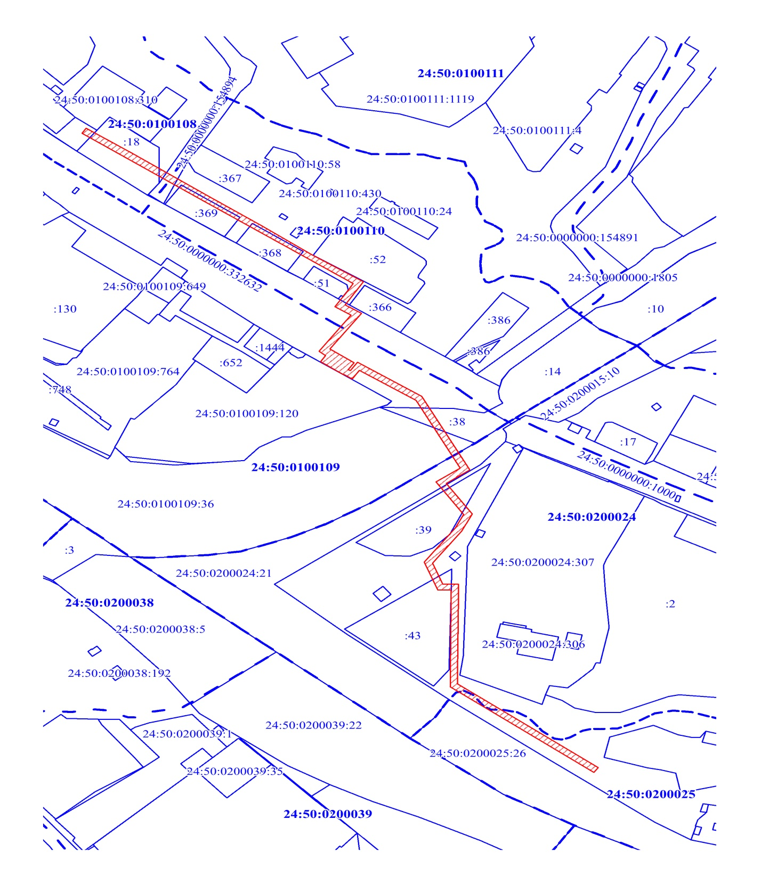
Масштаб 1:700
Условные обозначения:
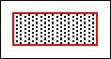 | – границы публичного сервитута;
 | – граница кадастрового квартала;
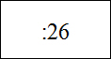 | – надписи кадастрового номера земельного участка, сведения о котором содержатся в ЕГРН;
 | – существующая часть границы, имеющиеся в ЕГРН сведения о которой достаточны для определения ее местопо-ложения.

